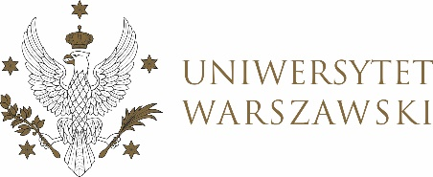

Dziennik Uniwersytetu warszawskiego

RADY DYDAKTYCZNE DLA KIERUNKÓW STUDIÓW

UCHWAŁA NR 17/2021
UCHWAŁA NR 2/2022

RADY DYDAKTYCZNEJ DLA KIERUNKU EUROPEISTYKA,
EUROPEISTYKA – STUDIA EUROPEJSKIE
z dnia 3 lutego 2022 r.

w sprawie określenia przedmiotu obejmującego wiedzę, umiejętności
i kompetencje społeczne związane z przygotowaniem prac zaliczeniowych
i dyplomowych z poszanowaniem prawa, w tym prawa autorskiego w danej dyscyplinie naukowej na kierunku studiów europeistyka I stopnia

Na podstawie § 2 § 3 wytycznych dotyczących standardów i procedur postępowania w przypadku przygotowywania prac zaliczeniowych i dyplomowych
z naruszeniem prawa na Uniwersytecie Warszawskim, stanowiących załącznik do uchwały nr 14 Uniwersyteckiej Rady ds. Kształcenia z dnia 13 lipca 2020 r. (Dziennik UW UKR z 2020 r. poz. 14) Rada Dydaktyczna postanawia, co następuje:
§ 1
Rada Dydaktyczna określa Przedmiot z zakresu nauk socjologicznych („Przemiany społeczeństwa w Europie” / „Dylematy społeczno-kulturowe w Europie” / „Narody i nacjonalizm”) na kierunku europeistyka I stopnia jako przedmiot inne niż zajęcia z podstaw ochrony własności intelektualnej (POWI) obejmujące wiedzę, umiejętności i kompetencje społeczne związane z przygotowaniem prac zaliczeniowych i dyplomowych z poszanowaniem prawa, w tym prawa autorskiego w danej dyscyplinie naukowej.
§ 2
Uchwała wchodzi w życie z dniem podjęcia.
Przewodnicząca Rady Dydaktycznej: J. Miecznikowska

